Popis míst měření

- Měření hluku – křižovatka ulic Náchodská x Božanovská – 2 x 24 hodin
- Měření hluku – křižovatka ulic Náchodská x Ve Žlíbku – 2 x 24 hodin
Měření anorganických a organických polutantů – křižovatka ulic Náchodská x Ve Žlíbku – 2 x 24 hod
- Měření anorganických a organických polutantů – u koupaliště,
pozemek parc. č. 4321/8 k. ú. Horní Počernice – 2 x 24 hod

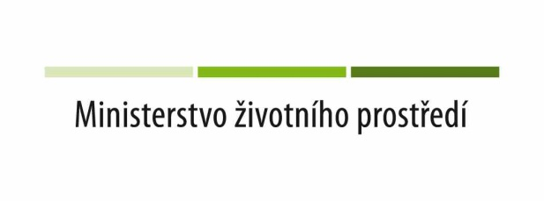

Tento projekt je spolufinancován Státním fondem životního prostředí ČR podle podmínek Národního programu Životní prostředí na základě rozhodnutí ministra životního prostředí. www.mzp.cz a www.sfzp.cz

